Jaktprøvekurs Norsk Åpen Klasse
22-24 april
Bringsvær leirskole (4 mil nord for Kristiansand)
Dette er et kurs for de som ønsker å gjennomføre en norsk jaktprøve i Åpen Klasse, Ukl i Sverige, eller ønsker du å jobbe med rasens iboende egenskaper.
Pris:
Medlem i Norsk Wachtelhundklubb:
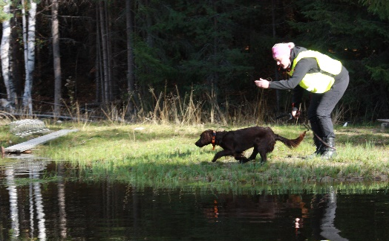
Kr. 2500,- inkluderer kost og losji.
Pris pr. ekstra familiemedlem: kr 500,-

Ikke medlem:
Kr. 3500,- inkluderer kost og losji.
Pris pr. ekstra familiemedlem: kr 500,-

Du er påmeldt når du har betalt beløpet til konto.nr 2320.22.00516.
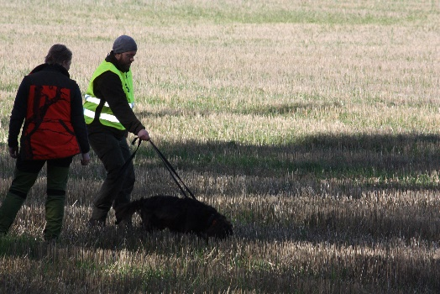
(Bindende påmelding.)
Merk innbetalingen med Jaktprøvekurs, navn på hundefører.

Minimum 4 deltakere. Max 9 deltagere
Påmeldingsfrist: 15 mars

Du får et informasjons brev på et senere tidspunkt.

Kontakt oss gjerne for spørsmål.
Siv Sveindal Mob: 41696964
Elisabeth Sareisian Mob: 47316160
Mail: jakt@wachtelhundklubben.no

NAVN PÅ HUNDEFØRER
HUNDENS NAVN
HUNDENS REG.NR
NAVN PÅ EKSTRA FAMILIEMEDLEM
(KR 500,- PR PERS)
TELEFONNR:
E-POST ADRESSE:
Påmeldingsskjema sendes på mail til jakt@wachtelhundklubben.no

